МУ Комитет по образованию Администрации г. Улан-Удэ МБДОУ детский сад №87 «Улыбка» комбинированного вида

**Конспект НОД по развитию речи**

**«Волк и семеро козлят»**

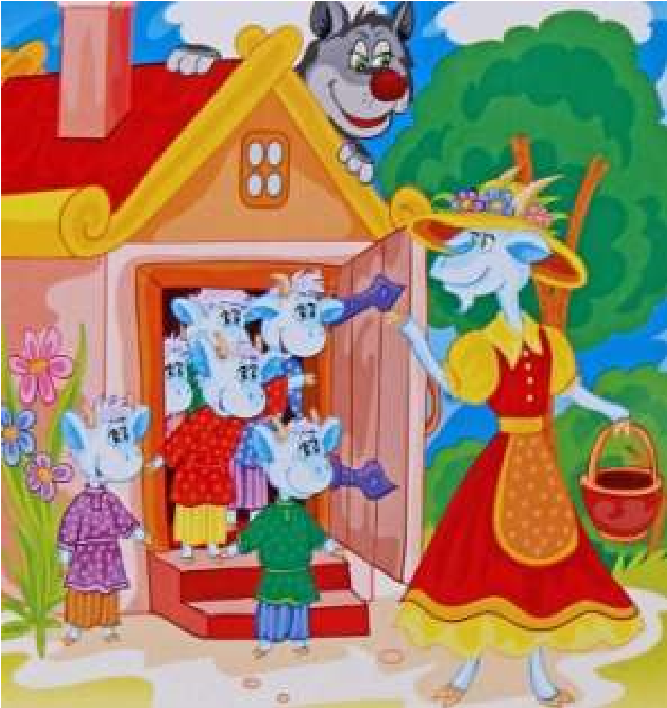

Составила: Шурыгина Н.В. воспитатель гр.№24

«Радуга»

г. Улан-Удэ,2022

**Конспект НОД по развитию речи**

**«Волк и семеро козлят»**

**Область:** Речевое развитие

**Цель**: Формирование навыков связного, последовательного пересказа текста русской народной сказки «Волк и семеро козлят».

**Задачи:**

1. Образовательная:

* активизировать и обогащать словарный запас;
* продолжать совершенствовать общую и мелкую моторику;
* отвечать на вопросы;
* развивать интонационную выразительность речи; - подбирать нужное по смыслу слово;
* заканчивать начатую взрослым фразу.

2. Развивающая:

* развивать интерес к художественной литературе – русским народным сказкам, желание слушать и рассказывать сказки;
* устанавливать причинно-следственные связи.

3. Воспитывающая:

* учить детей внимательно слушать сказку, дослушивать ее до конца, совместно рассказывать сказку, соблюдая последовательность сюжета; - воспитывать умение сопереживать героям, разделять их чувства. - воспитать интерес к устному русскому народному творчеству;
* воспитывать умение работать в коллективе.

**Подготовка:**

* чтение русских народных сказок, в том числе – сказки «Волк и семеро козлят»;
* рассматривание иллюстраций к сказке,
* игры – драматизации по литературным произведениям.

**Оборудование и раздаточный материал:**

* маски: козы, волка, козлят (для всех детей);
* фигурка козленка в корзинке;
* книга-сказка «Волк и семеро козлят»;
* картинки – иллюстрации к сказке;
* картинки: «Найди инструмент» Рис. 1;«Попробуй, найди», Рис.2;«Добрая коза и злой волк» Рис. 3. Карточки «Чьи следы», Рис. 4., счетные палочки на всех детей; - мнемотаблица;
* песня на магнитофоне «В гостях у сказки»;
* фигурки сказочных персонажей из «театра на столе».

**Методы**: игровой, словесно-логический, проблемный, самостоятельный. **Приемы:** художественное слово, пояснение, поощрение, физминутка, мимическая гимнастика

**Ход занятия.**

|  |  |  |
| --- | --- | --- |
| **Этап занятия** | **Воспитатель** | **Ответы детей** |
| 1. Водная часть    Песня  «В гостях у Сказки»                - отрывки из русских народных сказок:  «Петушок и бобовое зернышко»; «Лиса и козел»; « Сестрица Аленушка и братец Иванушка» | Воспитатель приглашает детей присесть на стулья, расставленные полукругом.     * Если сказка в дверь стучится,   Ты скорей ее впусти, Потому что сказка – птица,  Чуть спугнешь и не найти.     * Ребята, скажите, а вы любите играть? … * А сказки вы любите слушать, а сами рассказывать?      * Тогда давайте, поиграем. Игра называется **«Закончи предложение».** Я буду читать вам предложение, а последнее словечко в нем скажите вы, договорились. * Будьте внимательны!      1. *- Коровушка, голубушка, дай скорее молока, из молока хозяюшка собьет маслица, маслицем смажу петушку горлышко: подавился петушок бобовым ...*      1. *– Не послушался Иванушка и напился из козьего…..*      1. *- Вскочила лиса козлу на спину, со спины на рога, да и вон из …*     - Молодцы, ребята, знаете сказки. А теперь встаем все в круг. | Дети слушают  музыку               * да * любим      * давайте      * да        * ***зернышком***              * ***копытца***        * ***колодца*** |

|  |  |  |
| --- | --- | --- |
| Игра «Доскажи словечко» | * Давайте ребята с вами поиграем в игру, **«Какая сказка мне нравится»**. Я передам мяч тому, кто стоит справа от меня, а он назовет ту сказку, которая ему больше всего нравится. Мяч передаем по кругу, пока он не вернется ко мне.      * А какая мне нравится сказка, попробуйте угадать:   Жили - были семь ребят Белых маленьких *(козлят).* Мама их любила Молочком *(поила).*  Тут зубами щелк да щелк  Появился серый *(волк),*  Шкуру белую надел  Нежным голосом *(запел).*  Как запел тот зверь: Отоприте, детки, *(дверь),* Ваша матушка пришла, молочка вам *(принесла).* Мы ответим без подсказки - Кто сумел спасти ребят. Это знаем мы из сказки… | *Ответы*  *детей* |
| II. Основная часть                - книга «Волк и семеро козлят»; демонстраци онные карточки с изображение м сюжетов | * Молодцы, ребята, правильно угадали сказку. - К нам сегодня в гости пришел один из героев этой сказки, давайте его поищем. Кто же к нам пришел?     Дети ходят по группе, находят в корзинке фигурку героя сказки – козленка.     * Ребята, а как вы думаете, почему козленок от нас в группе спрятался?      * Ребята, а давайте, все вместе, вспомним сказку «Волк и семеро козлят». Посмотрите, я принесла вам книжку и картинки. Я буду задавать вам вопросы, а вы на них отвечать, договорились?     ***1) Как зовут Маму козлят…?*** | * ***это козленок***        * ***ответы***   ***детей***         * ***да***        * ***коза*** |

|  |  |  |
| --- | --- | --- |
| из сказки                                                            Физкультми нутка «Будем бегать и скакать» - маска Козы для  воспитателя; - маски козлят для детей | 1. ***Куда уходила коза?***      1. ***Что делали козлята, когда коза уходила?***        1. ***Как разговаривают козлята?***      1. ***Сколько было козлят?***      * Молодцы, правильно.      * А сейчас, давайте с вами разомнемся. Я буду мама -Коза, а вы мои детки – козлятки (надевают маски)     **Будем прыгать и скакать!**  Раз, два, три, четыре, пять!  Будем прыгать и скакать! (***Прыжки на месте***.)  Наклонился правый бок. (***Наклоны туловища***  ***влево - вправо.)*** Раз, два, три.  Наклонился левый бок.  Раз, два, три.  А сейчас поднимем ручки (***Руки вверх***.) И дотянемся до тучки.  Сядем на дорожку, (***Присели на пол.)*** Разомнем мы ножки.  Согнем правую ножку, (***Сгибаем ноги в колене***.) Раз, два, три!  Согнем левую ножку, Раз, два, три.  Ноги высоко подняли (***Подняли ноги вверх***.) И немного подержали.  Головою покачали (***Движения головой***.) И все дружно вместе встали. (***Встали.***)    - Молодцы, хорошо повеселились, а теперь давайте дальше вспоминать нашу сказку. | * ***в лес***      * ***запирали***   ***избушку***     * ***ме-ме-ме***      * ***семь***                     дети выполняют  движения |

|  |  |  |
| --- | --- | --- |
| - каждому ребенку выдается картинка: «Найди инструмент»  Рис. 1;    «Попробуй, найди», Рис.2;    «Добрая коза и злой волк» Рис. 3.                Мимическая  гимнастика                Карточки «Чьи следы», палочки. | 1. ***Каким сначала голосом пел волк?***        1. ***Куда пошел волк?***      1. ***Что волку сделали в кузнеце?***          * Все правильно ребята, а теперь посмотрите на картинку внимательно «Найди инструмент»   (рис.1).     * Кто изображен на картинке?        * Кто помог волку перековать горло, чтобы его голос стал тоненьким?      * Ребята, посмотрите на инструменты в нижней части рисунка. Как они называются?      * А каким инструментом, медведь «перековал» горло у волка?      * Молодцы. Правильно      * А теперь посмотрите на эту картинку («Добрая коза и злой волк»). * Какая здесь мама коза? * А какой волк?      * Давайте, все вместе, изобразим их   (компоненты мимики: нахмуренные брови, злые глаза, улыбка).     * Молодцы, справились.      * Ребята, давайте вспомним, куда пошли мама коза и волк?      * Да, правильно! Ой, ребята, а наш козленок, принес вам карточки с заданием, давайте посмотрим, чьи здесь следы изображены? | * ***толстым,***   ***грубым***     * ***в кузницу***      * ***перековали горло***                * ***коза, волк,***   ***медведь***     * ***кузнец – медведь***      * ***топор,***   ***пила, молот***     * ***молотом***                * ***добрая*** * ***злой***                  * ***в лес***        * ***козы и***   ***козлят*** |
| Рис. 4.      Мнемотабли ца Рис. 5. | * Давайте сделаем такие же следы из палочек.      * Молодцы, все отлично справились.      * Ребята, наш козленочек спрашивает, можете ли вы рассказать ему сказку? А помочь вам смогут эти модели, только нужно расставить их в правильной последовательности. Кто начнет? | * ***давайте***          * ***пересказ сказки по моделям*** |
| V.Итог занятия    Переход к самостоятел ьной детской деятельност и – игры детей с атрибутами пальчиковог о театра, рассматрива ние иллюстраци й в книге. | * Молодцы, ребята, козленку очень понравилось, как вы рассказали его любимую сказку; правильно сложили следы из палочек и как дружно и весело показывали козу и волка.      * Ребята, у козленка в корзинке, для вас еще один подарок – фигурки персонажей сказки «Волк и семеро козлят». Козленок решил подарить их вам, а сейчас вы можете с ними поиграть.      * Давайте, поблагодарим нашего гостя – козленка и пожелаем ему всего хорошего. | ***- спасибо, до свидания. - приходи еще в гости к нам*** |

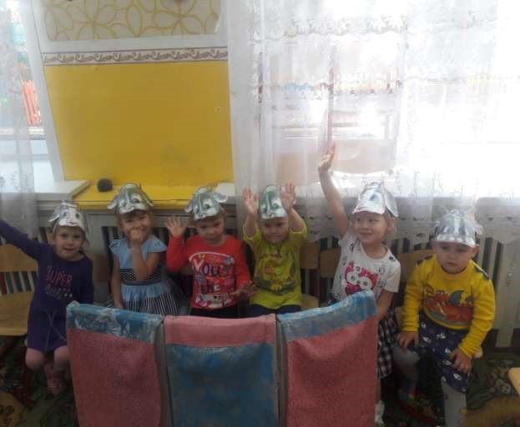

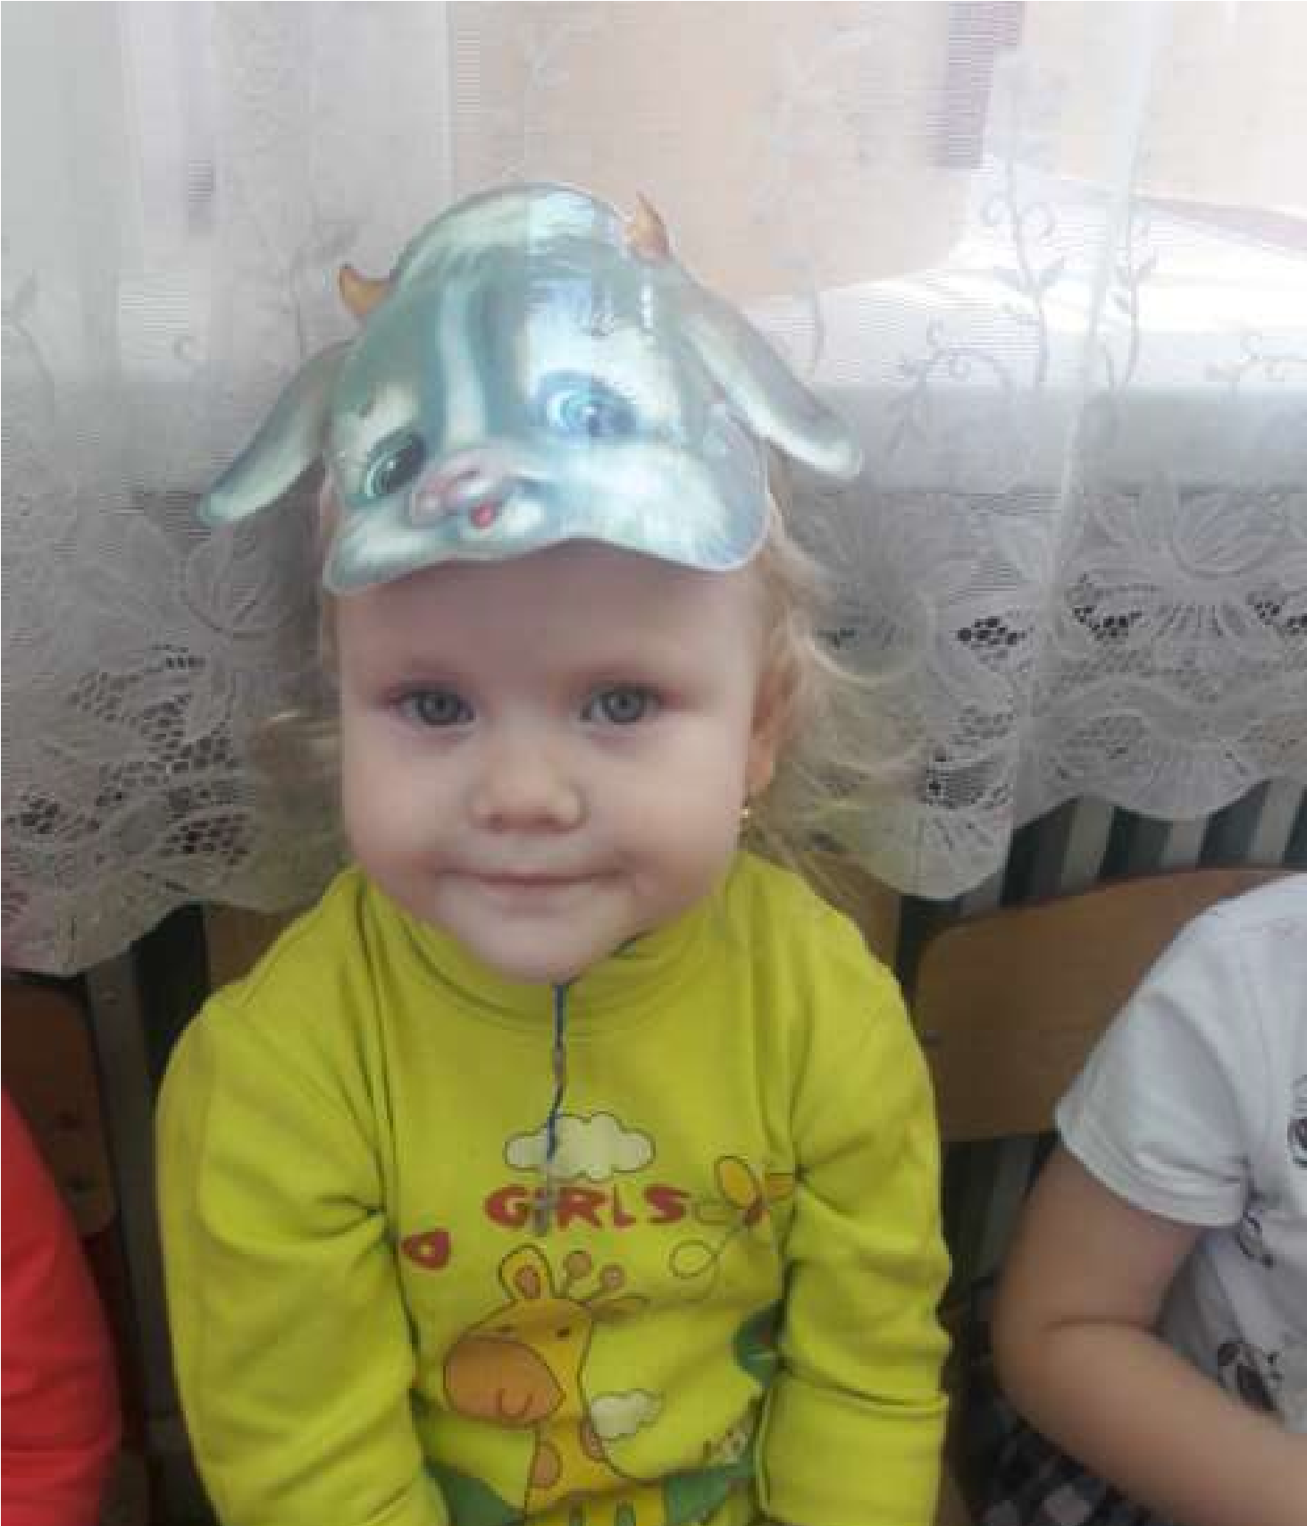

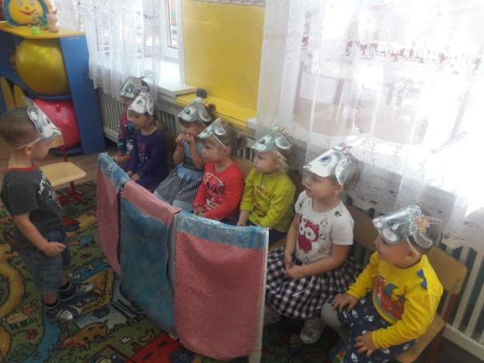

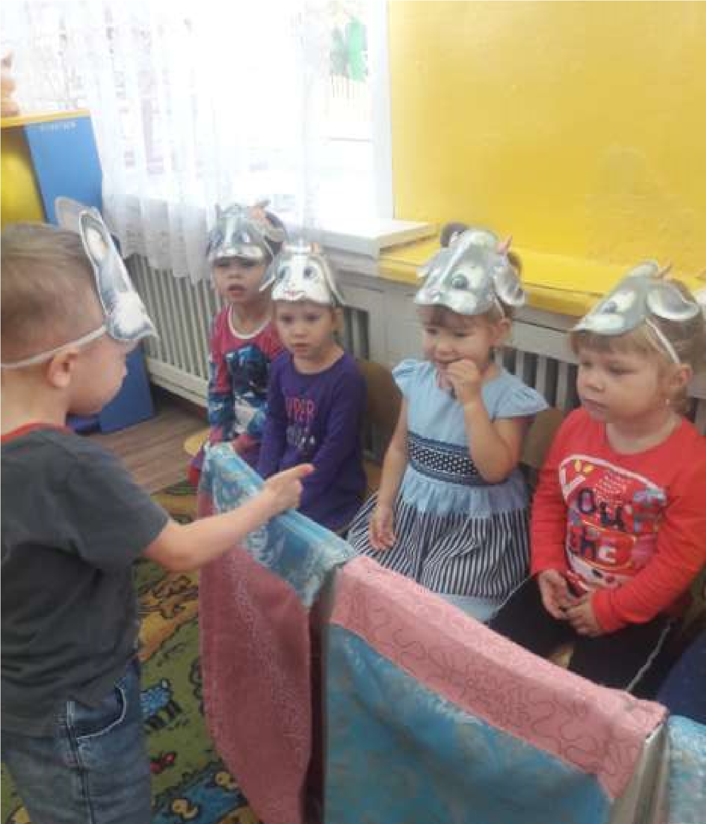

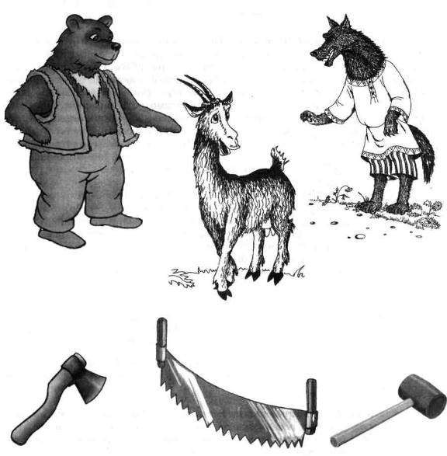

**Рисунок 1. «Найди инструмент»**

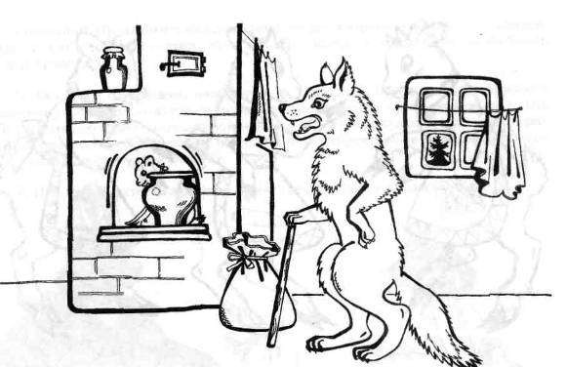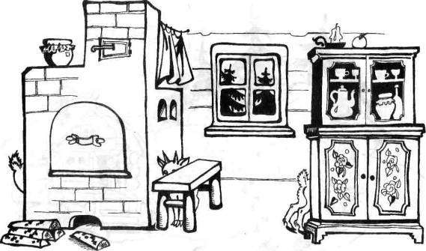

**Рисунок 2. «Попробуй, найди»**

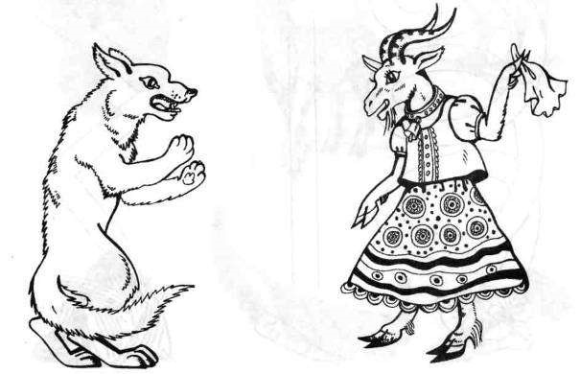

**Рисунок 3. «Добрая коза и злой волк»**



**Рисунок 3. «Добрая коза и злой волк»**

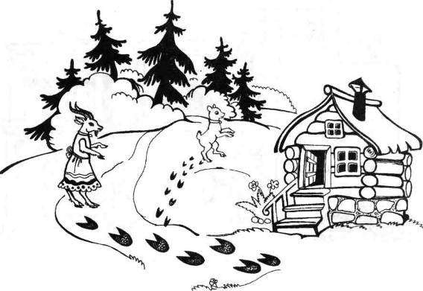

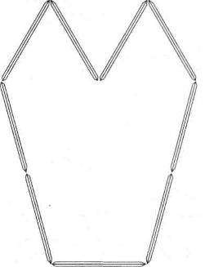 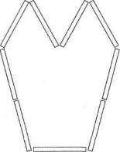

**Рисунок 4. «Чьи следы»**

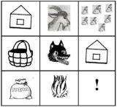

**Рисунок 5. «Мнемотаблица»**